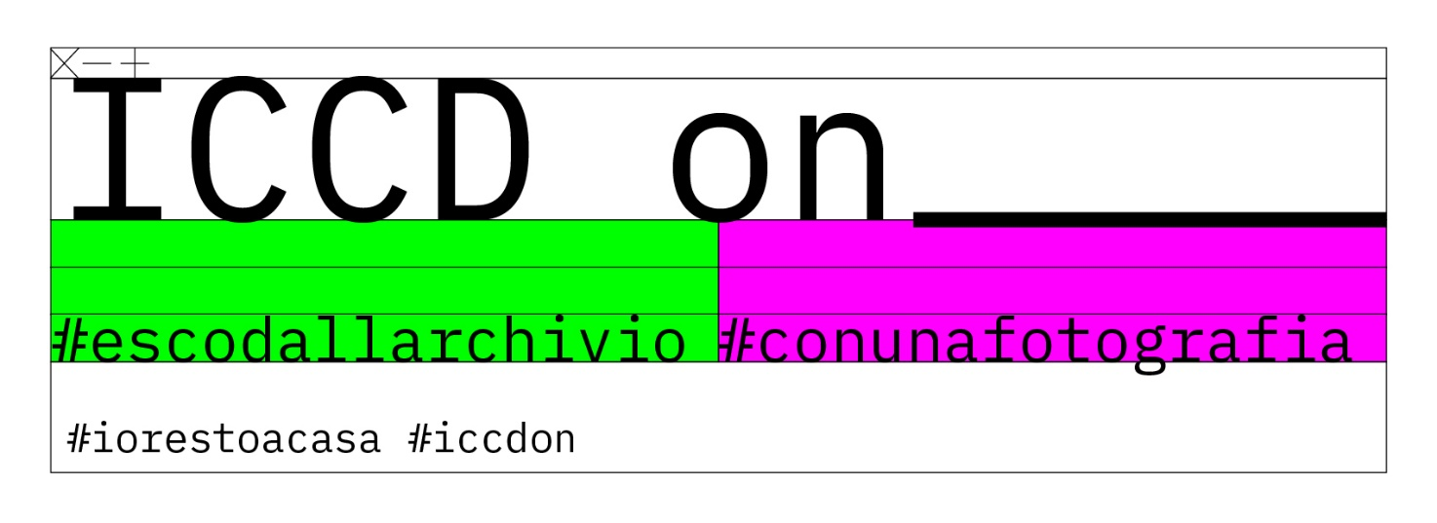

COMUNICATO STAMPA

ICCD on

Le iniziative online dell’Istituto Centrale per il Catalogo e la Documentazione: campagne fotografiche, risorse video e accesso all’archivio digitalizzato

In questa fase di emergenza, che ci vede tutti coinvolti, anche l’ICCD partecipa alle iniziative corali che stanno avendo luogo in ogni settore, un modo per sentirsi più uniti, anche se nella distanza.

ICCD intende rassicurare il pubblico sulle iniziative sospese a seguito delle direttive del Governo per il contenimento del contagio da Covid19, che riprenderanno appena possibile.
Il 2020 si è aperto, infatti, con una serie di attività che hanno visto il coinvolgimento di professionisti di massimo profilo all’interno di alcuni cicli di incontri sulla fotografia aerea, sul rapporto tra la fotografia e le altre arti, sul catalogo ai tempi del web. Poi le mostre concluse e quelle sospese - tra cui “L’oro del Tempo” di Mario Cresci e la mostra su Guido Strazza -.
L’Istituto continuerà a raccontare i propri progetti con nuove modalità, dando libero accesso ad alcune risorse online. In questa fase di difficoltà e di ripensamento delle abitudini quotidiane in cui l’interconnessione esponenziale supplisce ai bisogni di comunicazione e condivisione, l’iniziativa intende alimentare la conoscenza, la curiosità e la cultura per rafforzare la consapevolezza del patrimonio culturale custodito e valorizzato in ICCD. In tal senso, fotografie e video sono state messe a disposizione sul sito e sui canali social dell’Istituto, nell’ambito dell’iniziativa ICCD on.

ICCD on propone diverse iniziative fruibili sul profilo instagram, sulla pagina facebook e sul canale youtube dell’ICCD e del MiBACT:

#conunafotografia
Un’immagine al giorno, come spunto di riflessione. I fotografi italiani hanno risposto. Per restare connessi. Fotografie di oggi o immagini tratte dal proprio archivio, non importa scattate quando e perché. A ciascun autore è stato chiesto di inviare una fotografia che in qualche modo risuonasse con lo strano e difficile periodo che stiamo vivendo. Non una campagna di documentazione dunque, ma di riflessione. Ne deriva una galleria che si sta connotando come una vera e propria collezione virtuale di fotografia d’autore.

#escodallarchivio
Una selezione di immagini storiche tratte dalle collezioni dell’ICCD attraverso un’articolazione per temi o soggetti. La fotografia esce dall’archivio e si riattiva nel presente, generando nuove letture e nuove narrazioni. Il patrimonio si fluidifica nella rete per essere a portata di tutti.
Video
È online un’inedita intervista a Mario Cresci in attesa di aprire al pubblico la mostra sul lavoro realizzato per l’ICCD in occasione della sua residenza d’artista. Altre risorse video sono disponibili sul canale youtube dell’Istituto, tra cui le recenti iniziative che hanno coinvolto il catalogo con la presenza eccezionale di Ruben Verborgh, a febbraio scorso.
Risorse online
L’ICCD conserva la collezione pubblica di fotografia storica e di aerofotografia più importante d’Italia con oltre 3 milioni di fototipi tra cui si celano veri e propri capolavori. Attorno alle raccolte sono sempre in corso attività di conservazione, catalogazione, studio e ricerca che ne consentono la fruizione e la valorizzazione. Viene dato modo a tutti i cittadini di accedere liberamente a parte di questo patrimonio tramite l’archivio digitalizzato.

Secondo Carlo Birrozzi, Direttore ICCD: «in questi giorni, colleghi e responsabili di alcuni musei e istituti italiani hanno lanciato iniziative all’insegna dell’apertura virtuale delle proprie attività. Definirei personalmente questa fase ‘cultura come acqua’, il patrimonio si fluidifica nella rete per essere a portata di tutti. Diventa un fiume carsico che scorre non visto e si alimenta di molti contributi. Tutti continuiamo a lavorare, forse anche con maggiore impegno. Nonostante il momento di estrema difficoltà, mi sembra un processo di assoluto interesse e mutamento che potrà segnare positivamente il settore anche dopo l’emergenza. Proliferano sui social flash mob, meme e altri fenomeni che ci coinvolgono in una modalità del tutto nuova, le iniziative degli istituti serpeggiano in maniera virtuosa nelle varie case in cui si è costretti allo stato di isolamento, creando valide alternative di intrattenimento, rispondendo alle esigenze culturali di buona parte degli italiani. Confidiamo nella parte sana di questo fermento e vogliamo fare anche noi la nostra parte aprendo il nostro archivio e favorendo la condivisione di questo momento inedito e attuale».​

Sito ICCC: http://www.iccd.beniculturali.it/
Archivio fotografico: http://dati.beniculturali.it/app/iccd-archivi-fotografici/#
Canale Youtube di ICCD: https://www.youtube.com/user/Iccd01
Pagina Facebook: https://www.facebook.com/ICCD-Istituto-Centrale-per-il-Catalogo-e-la-Documentazione-263131750397369/
Profilo Instagram: https://www.instagram.com/iccdfotografie/

